Zwei Kreismeister, zwei Vizemeister bei der Kreismeisterschaft in Stetten

Mit elf Jugendlichen reiste der SC Kitzingen zur Kreismeisterschaft nach Stetten, darunter vier Debütanten auf diesem Parkett. Wer würde sich für die Unterfränkische qualifizieren können? Mit Vorfreude stellten sich die Kids ihren Aufgaben.
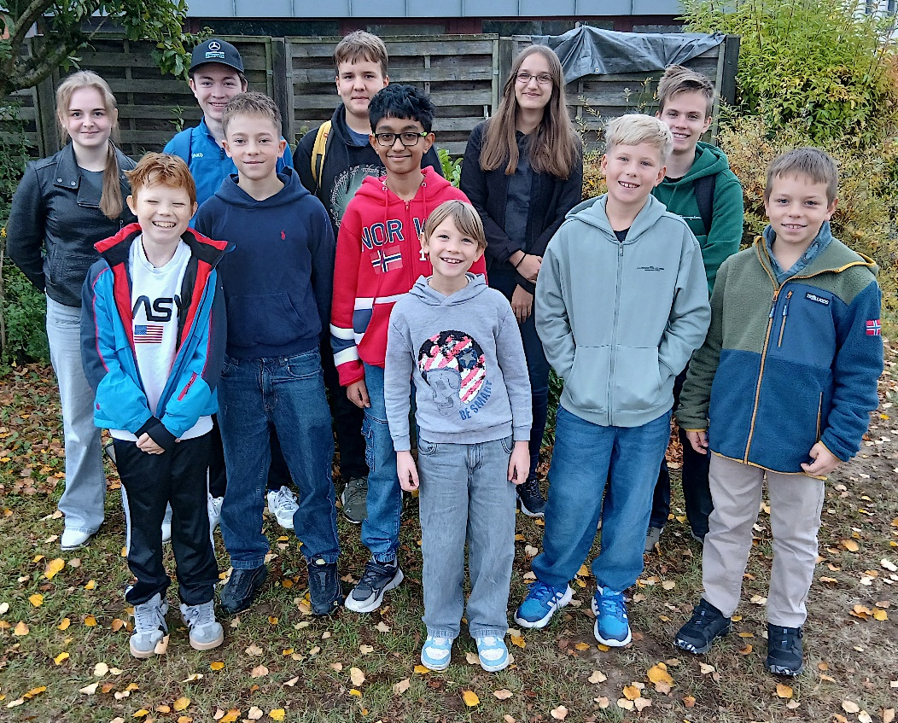

In der U18 hatten wir heuer mit Gracia und Mona zwei Vertreterinnen im Teilnehmerfeld. Schon in der ersten Runde mussten die beiden gegeneinander antreten.
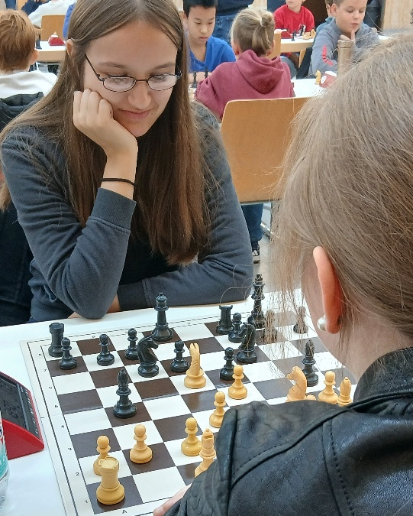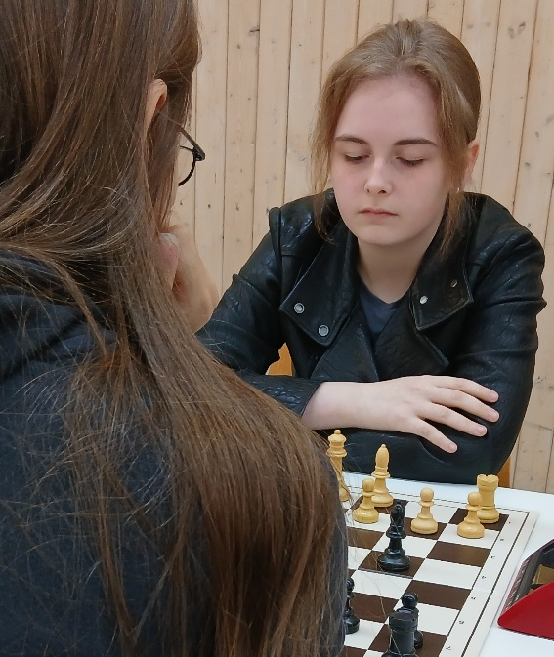
Mona, bei ihrer ersten Kreismeisterschaft, setzte sich durch und schuf damit den Grundstein für den Gewinn der Meisterschaft. Dabei ließ sie auch einige Jungs hinter sich. Gracia sicherte sich Rang zwei. Glückwunsch unseren beiden jungen Damen.
In der U16 hatten wir gleich drei Jungs am Start. Jakob, als alter Hase, sowie Jonas und Alex bei ihrer ersten Teilnahme.
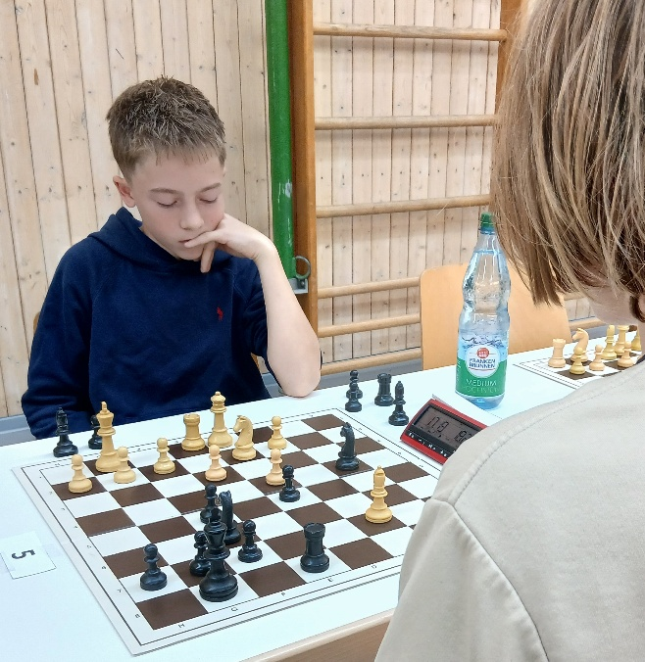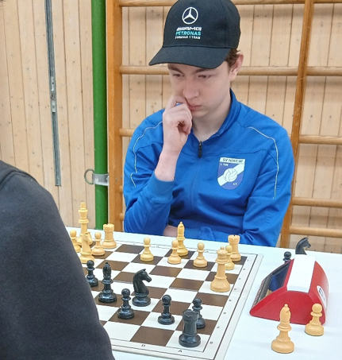

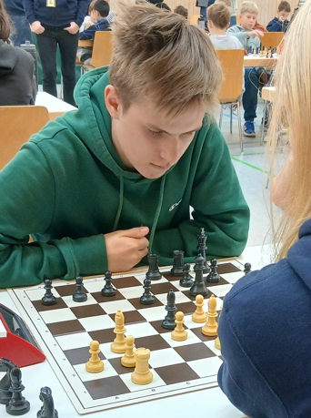
Alex erwischte einen rabenschwarzen Tag. Er hatte durchaus auch gewonnene Stellungen auf dem Brett, die Anlass zur Hoffnung geben. Leider wandelte er sie nicht in einen Sieg um.
Jonas holte bei seinem Debut immerhin zwei Punkte und darf sehr zufrieden sein. Und Jakob? Der bewies, warum er zuletzt bei den Rapids (da noch in der U14 startend) so erfolgreich war. Im ersten Jahr in der U16 sicherte er sich in der letzten Runde den zweiten Platz und damit den Silberpokal. Glückwunsch an den Vizekreismeister.

Auch in der U14 hatten wir drei Starter, mit Leo und Sourish zwei alte Hasen, sowie mit Ludwig einen Neuling.
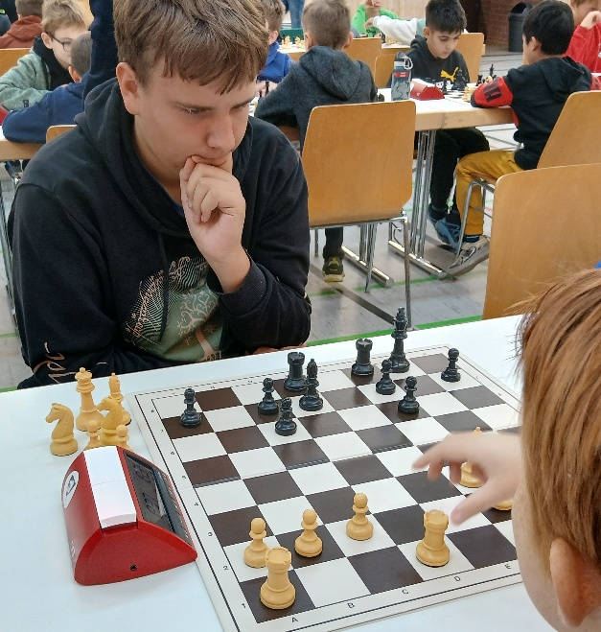
Ludwig machte seine Sache sehr ordentlich, holte 2,5 Punkte, wobei sein Sieg in der letzten Runde gegen eine Spielerin aus Würzburg, die in der vergangenen Saison einen Spieler unserer dritten Mannschaft zur Verzweiflung brachte, herausragte.
In dem stark besetzen U14-Turnier lief alles auf einen Zweikampf zwischen Lengfeld (Setzlistenplätze 1 und 3) und Kitzingen (Setzlistenplätze 2 und 4) hinaus. In den Runden drei bis sechs spielten diese untereinander die ersten vier Plätze aus. Die Nase vorn hatte am Ende Sourish, vor den beiden Lengfeldern und Leo (der das Pech hatte, in den Restpartien leichtere Gegner gehabt zu haben). Glückwunsch an Sourish zu dem hart erarbeiteten Kreismeistertitel.
In der U12 spielten mit Lukas und Artem zwei Kitzinger. Beide hatten einen schlechten Start und trafen in Runde drei, noch sieglos, aufeinander. In einem wogenden Kampf, das Kräfteverhältnis änderte sich gefühlt alle drei Züge, hatte letztlich Lukas die Nase vorn. Er ließ noch zwei weitere Siege folgen.

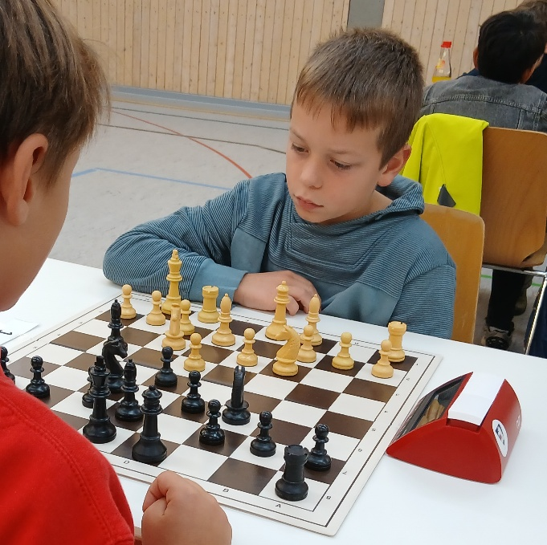
Artem, sein Kontrahent, kam wie verwandelt aus der Mittagspause zurück.
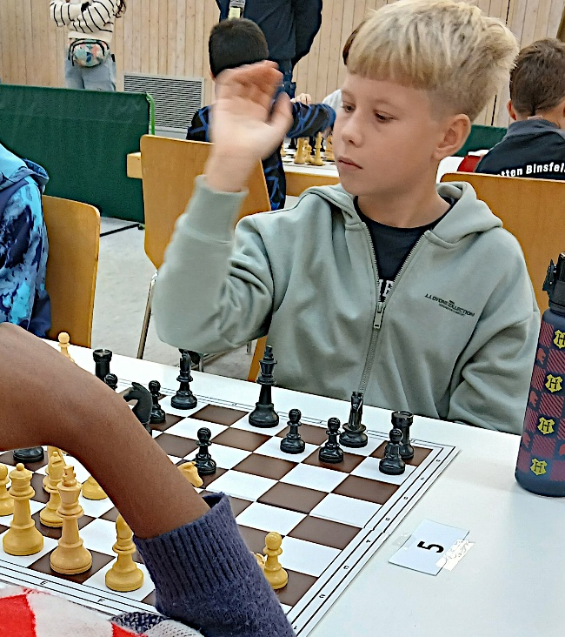
Er gewann seine restlichen vier Partien und zog somit doch noch an Lukas vorbei. Platz sieben für ihn, wie im letzten Jahr. Dort reichte der noch für die Qualifikation für die Unterfränkische.

Bleibt nur noch Max, der erstmals in der U10 antreten musste.
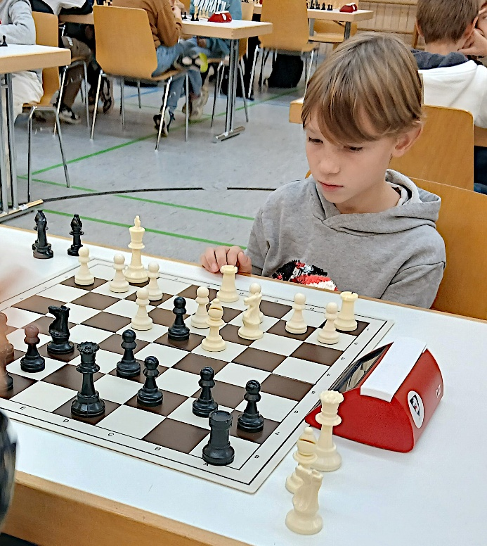
Er machte seine Sache mit drei Punkten auch wieder sehr ordentlich. Wenn er sich an die neue Altersklasse gewöhnt hat, wird das auch noch besser.

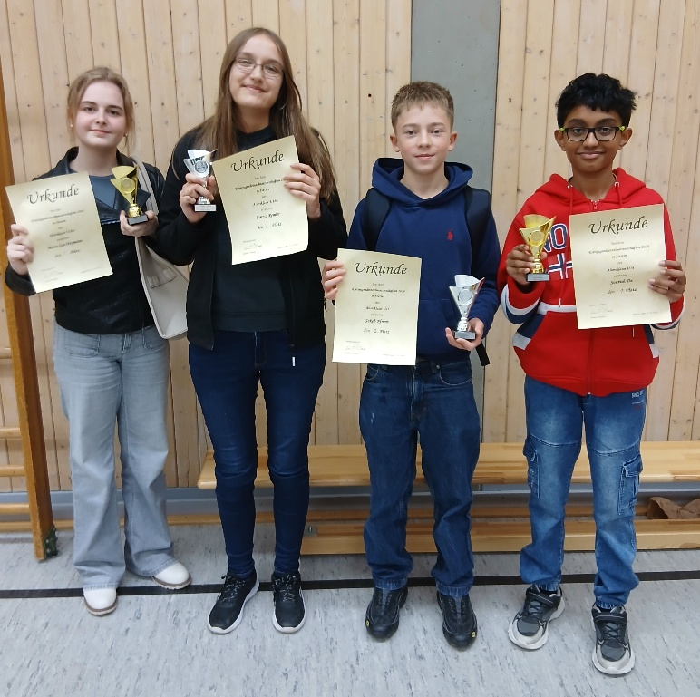
Mona, Gracia, Jakob, Sourish

Nun heißt es abwarten, wer sich für die Unterfränkische qualifizieren wird. Eine Kreismeisterschaft steht noch aus. Sourish und Mona, als jeweils Erste, haben die Quali fix. Die restlichen Startplätze werden nach den Teilnehmerzahlen der anderen Kreismeisterschaften vergeben. Ich bin sicher, dass noch einige dazukommen werden.

